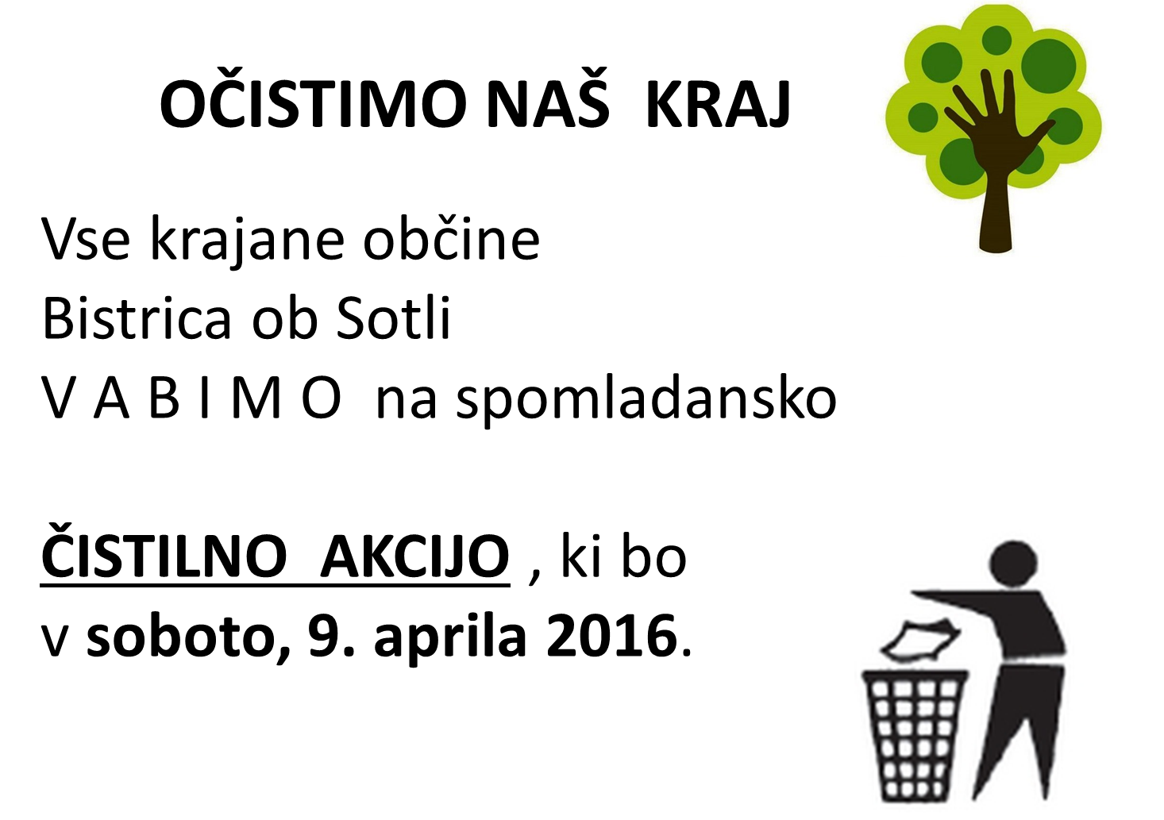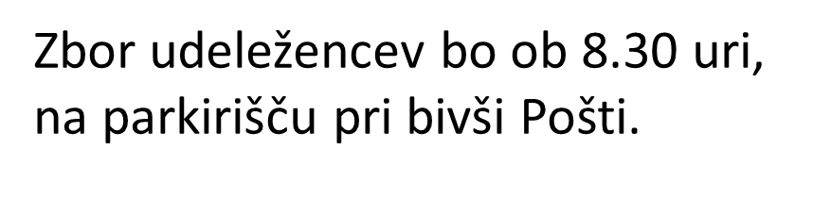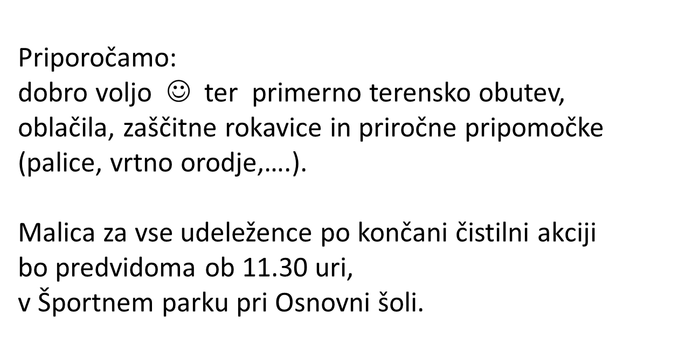
V primeru zelo slabega vremena akcija odpade. Informacije Nika 031-340-683.
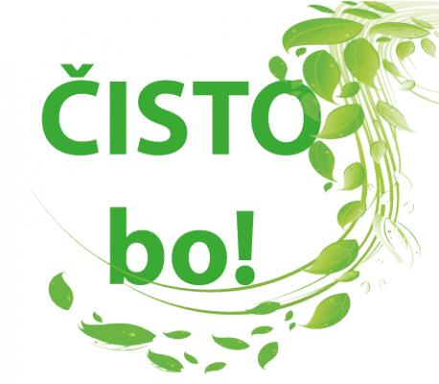
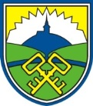
TURISTIČNO DRUŠTVO BISTRICA OB SOTLI in
OBČINA BISTRICA OB SOTLI

